Муниципальное казенное дошкольное образовательное учреждение Ордынского района Новосибирской области – Вагайцевский детский сад «Солнышко»

Районный конкурс
профессионального мастерства
«Воспитатель года - 2022»

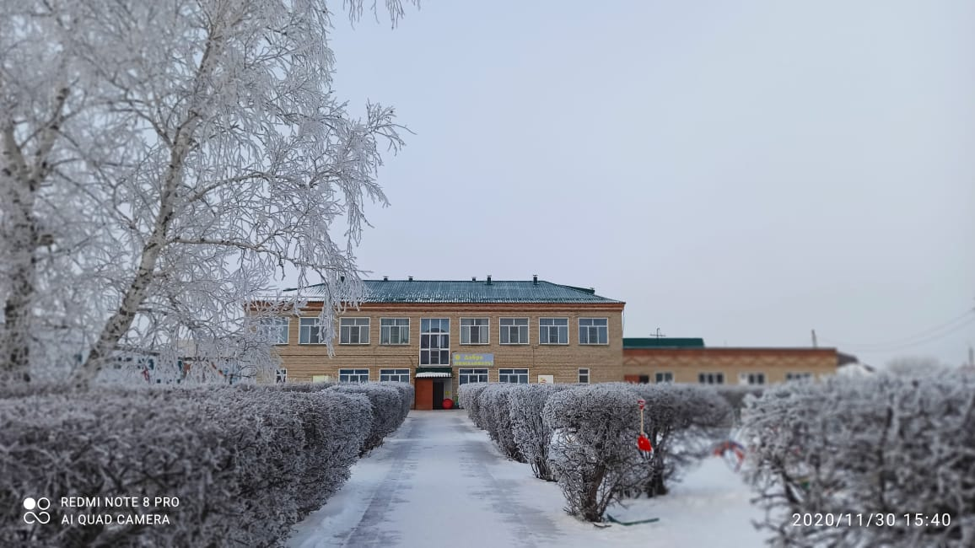
Педагогическое мероприятие с детьми
в подготовительной группе
«Занимательная экономика»

Воспитатель: Меньшикова Ольга Викторовна

2022г.

Цель: Экономическое воспитание и формирование финансовой грамотности у детей дошкольного возраста.

Задачи:
Образовательные:
— Познакомить детей с историей появления денег, их изменением и хранением;
— Познакомить детей с понятиями: семейный бюджет, доход, расход.
— Формировать первоначальные представления о потребностях человека и расходование денег;
Развивающие:
— Развивать умения находить отличительные и сходные признаки между монетой и банкнотой;
— Развивать умения определять жизненно важные потребности человека;
— Развивать логическое мышление, память, внимание, связную речь, умение объяснять принятые решения.
Воспитательные:
— Прививать умение считаться с потребностями семьи;
— Воспитывать дружеские взаимоотношения, умение работать в команде, учитывать другое мнение, сообща принимать решения.
Здоровьесберегающие:
- Способствовать созданию благоприятного психологического климата;
- Чередовать статические и динамические задания.

Формы, методы и приемы:
беседа, дидактические игры, экспериментальная педагогические ситуации, музыкальное сопровождение, элементы Квест игры, игровые приемы, экспериментальная и познавательно-исследовательская деятельность.

Оборудование и демонстрационный материал:
- лампа Аладдина,
- игрушки для игры «Обмен»,
- наглядное пособие «Река времени. Музей денег»,
- карточки для исследовательской деятельности «Что практичней и надёжней»,
- купюры и монеты, наголовники Монеты, обручи для подвижной игры,
- картинки «доходы», «обязательные и необязательные расходы»,
- карточки с заданием для игры «Выбери товар» и «Что нельзя купить за деньги»,
- знаки «+», «-» для экономической игры «Расход- доход»,
- дидактическое пособие «Семейный бюджет. Доходы-Расходы»

Ход мероприятия
На шкафу нахожу предмет, обращаю на него внимание детей.
- Ой, ребята, что это? Откуда это предмет у нас? (это волшебная лампа Аладдина)
- А в чем ее волшебство? Если потереть рукой лампу и загадать желание, то оно сразу исполнится.
- Давайте проверим (начинаю тереть и звучит запись голоса Джина)
Загадываем желание Джину, но оно не исполняется.
- Почему он не исполнил наши желания? (потому что желания Джин исполняет только в сказке)
- Ребята, у каждого человека есть мечта. А как вы думаете, что может в жизни помочь исполнить наши желания и мечты?
Ответы детей. Приходят к выводу, что часто для исполнения мечты человеку нужны деньги!
- Ребята, а вы знаете, как появились деньги?
ПРИТЧА: «Давным-давно, миллионы лет назад, когда мужчины ходили на охоту на мамонта, женщины ждали их в пещере у очага, денег не было. Но постепенно человек научился обрабатывать землю, выращивать разные растения, делать посуду, шить одежду. У одного отлично получалось лепить глиняные горшки, у кого шить одежду. И пришла людям в голову мысль: можно меняться результатами своего труда. Я тебе – одежду, а ты мне посуду. В старину товары не покупались, а обменивались - натуральный обмен. Так появился бартер - предшественник современных денег»

Игра «Обмен»
Давайте попробуем осуществить натуральный обмен. На столе сумочки, а в сумочках находятся товары. Возьмите, по одному товару.
Вы должны договориться между собой и постараться произвести обмен.
Например, у меня яблоко, а мне нужно молоко. Я договариваюсь с Машей и, если ей нужно яблоко, мы меняемся.
Посмотрите, что получилось: не имея денег, мы получили нужный товар, состоялся натуральный обмен.
-А хотели бы вы узнать историю появления денег?
Тогда я приглашаю посетить «Музей денег»
Первые деньги в старину были «живые деньги», это домашний скот (коровы, овцы, свиньи, лошади, куры)
-Как вы думаете, такие деньги были удобны в использование?
Конечно, такие деньги были неудобными, поэтому их нельзя положить в мешочек, в карман.
Тогда наши предки стали использовать в качестве денег мелкие предметы: соль, ракушки, перья, шкурки животных, украшения, камни.
Когда люди научились плавить металл, появились первые металлические деньги. Сначала они были разной формы и разного размера, а сейчас имеют круглую форму.
Давайте рассмотрим с вами металлические деньги – монеты – рубли, копейки. Копейка произошла от слова копье. На старых монетах мы видим изображение всадника с копьем.
Рубль произошел от слова рубить.
Значительно позже появились бумажные деньги, которые называются купюры.
Монеты и купюры мы до сих пор используем.
- А какие еще деньги используют ваши родители? (банковские карты, электронные цифровые деньги)

С появлением денег у людей возникла необходимость их хранения.
Сначала древние люди хранили деньги в «кубышках» - это глиняные горшки с узким горлом и широкими боками и закапывали в землю.
Затем шили мешочки из ткани завязанные веревочкой, а позже мешочки шили из кожи, которые прикреплялик ремню на одежду, потом изобрели кошельки, бумажник, портмоне.
А как вы думаете, где безопаснее всего хранить деньги от грабителей и пожара: сейфе, сберегательном банке.

-А как вы думаете, какие деньги удобнее в использовании монеты или купюры? Дети высказывают своё мнение. Я предлагаю проверить опытным путём.
Исследовательская деятельность.
Сейчас при помощи опытов мы выясним, что надёжнее и прочнее монета или купюра, результаты опытов будем записывать в карточки.
Если вы считаете, что прочнее, напротив, в квадратике ставим +, а наоборот –

1. Эксперимент: Что мнется и рвется?
Давайте проверим, начнем с монеты.
Какой вывод можно сделать? Монета не рвется и не мнется.
Теперь проверим бумагу. Какой вывод можно сделать? Бумага мнется и рвется.
Вывод: Монета прочнее. Она не мнётся и не рвется.
На карточке напротив монеты ставим плюс, а напротив купюры минус.

2. Эксперимент: Что намокает?
Намочим бумагу. Кладите бумагу в воду. Что происходит? Она намокла.
А теперь проверим монету. Что произошло? Она намокла и утонула.
Какой можно сделать вывод?
Вывод: купюра намокла, монета утонула.

3 Эксперимент: Что легче монета или купюра?
Возьмите на ладошки монету и купюру. Что легче?
Можете подуть. Что происходит с монетой? А что происходит с купюрой? Какой вывод сделаем?
Вывод: купюра легче.

- Подумайте, что бы вы хотели положить в свой кошелек купюру или монету? Поставьте плюсик в карточку. Что вы выбрали (дети объясняют свой выбор)
Вывод: и монета и купюра, в народе говорят «Копейка рубль бережет»

- Деньги любят счет. А вы умеете считать, давайте сейчас проверим.
Подвижная игра «Положи монеты в кошелек».
Дети надевают наголовники и превращаются в монеты достоинством 10 рублей. Обручи - наши кошельки. По окончании музыки должны в один кошелек положить - 70 рублей, а в другой 30 рублей (60 и 40, 50 и 50)

- В каждой семье есть семейный бюджет, напоминающий большой кошелек.
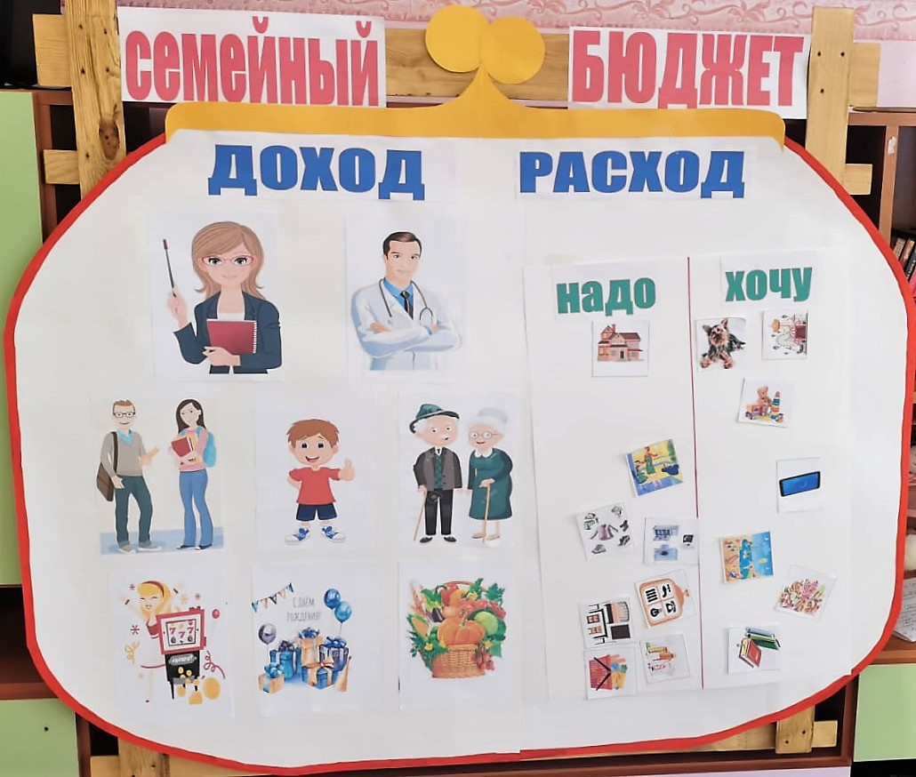
Давайте рассмотрим доходы семьи:
Папа и мама - работают и получают заработную плату.
Бабушка и дедушка - пенсионеры и не работают, но получают пенсию.
Старшая дочь - учится в университете, за хорошую учебу она получает стипендию.
Маленький сын - ходит в детский сад и получает от государства детские пособия.
А ещё к семейным доходам относятся:
Подарки на день рождение.
Мама выиграла приз.
Бабушка продала овощи с огорода.
Папа получил премию деньги.
Все деньги, которые заработают в семье - называют доходом.
В каждой семье есть и расходы.
А на что семья тратит свои деньги? Предлагаю пройти к столам.
- Как вы думаете, на что взрослые тратят деньги в первую очередь? (оплата жилья, оплата коммунальных услуг: свет, вода, вывоз мусора, еда, одежда, обувь, лекарства, оплата транспорта)
Это обязательные расходы.
Помимо обязательных расходов, но есть и необязательные расходы: (покупка игрушек, книг, поездка на отдых, посещение кинотеатров и т.д.)
Представьте, если в вашей семье не оплачено за электроэнергию, а вы просите купить велосипед.
Как вы считаете, стоит ли обижаться на взрослых, если они не могут выполнить ваши желания?
А вам родители, дедушки и бабушки дают деньги на карманные расходы?
Это будет уже ваш личный бюджет.
А личным бюджетом надо правильно распоряжаться.
И сейчас проверим, справитесь ли вы с заданием.

Игра «Выбери товар»
На карточках изображены товар, цена каждого товара и кошельки с деньгами.
Задание: посчитайте, сколько денег в каждом кошельке и выбери подходящий товар по цене, соединив линией покупку и кошелек.
- Скажите, какой товар вы не выбрали? Почему?
- Вы правильно распределили свой личный бюджет.

Экономическая игра «Расход- доход»
Если вы считаете, что это доход – показываете плюс, а если расход минус.
Мама получила зарплату +
Выиграл приз +
Потеряли кошелёк –
Нашли монетку +
Купили куклу –
Заплатили за воду –
Папа получил зарплату +
Порвались штаны –
Ребята, а откуда поступает большая часть денег в семейный бюджет? (от заработной платы ваших родителей)
А за что вашим родителям платят заработную плату? (за работу, труд)
В нашей стране любой труд почетен и оплачивается, потому что приносит пользу обществу.
Я хочу, чтобы вы были трудолюбивыми, ответственными, а когда вырастите выбрали себе профессию по душе.
Помните! Нужно трудиться, чтобы стране пригодиться!

За деньги можно купить очень многое, но далеко не все.
Подумайте и скажите, что нельзя купить за деньги?

То, что нельзя купить за деньги – это самое дорогое для человека: любовь близких, здоровье, верных друзей, мирное небо, солнце!

Запись голос Джина из лампы: Дорогие ребята! Я желаю вам: чтобы ваша мечта сбылась, поскорей, верьте, надейтесь, стремитесь к ней!

В конце занятия педагог дарит каждому ребёнку копилки.
С пожеланием, что это будет их личный бюджет, и они будут копить деньги для осуществления своей мечты.
